g***Министерство образования Республики Беларусь***

***Учреждение образования***

***«Брестский государственный технический университет»***

***Кафедра ИИТ***

**Лабораторная работа №6**

**По дисциплине КМЗИ за IV семестр**

**Тема: «Стандарты безопасного удаления данных»**

**Выполнил:**

Студент группы ИИ-15 (1)

2-го курса

Волк И. А.

**Проверил:**

Хацкевич М. В.

Брест 2019

Цель работы: изучить стандарты безопасного удаления данных.

Ход работы

В данной лабораторной работе произведу проверку работы американского стандарта DoD 5220.22-М.

1. Создадим раздел на жестком диске. Назовем его L (от «Лабораторная работа»)

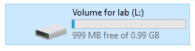

1. Запишем в него некоторую информацию. Для этого воспользуемся скриптом fill_with_trash.py:

'''

Creates <number_of_files> files in folders

for each character of english alphabet.

Each file is <size_of_file> bytes long.

'''

import os

import string

import sys

size_of_file = 1024

if len(sys.argv) == 1:

number_of_files = 10

else:

number_of_files = int(sys.argv[1])

dir_name = os.path.dirname(__file__)

alphabet = string.ascii_lowercase

for symbol in alphabet:

os.mkdir(dir_name + symbol)

os.chdir(symbol)

for file_iter in range(number_of_files):

file = open(symbol + '_' + str(file_iter) + '.trash', 'w+')

for i in range(size_of_file):

if i % 10 == 0 and i != 0:

print('\n', end='', file=file)

else:

print(symbol, end='', file=file)

os.chdir('..')

Результат работы скрипа:

* Содержимое раздела

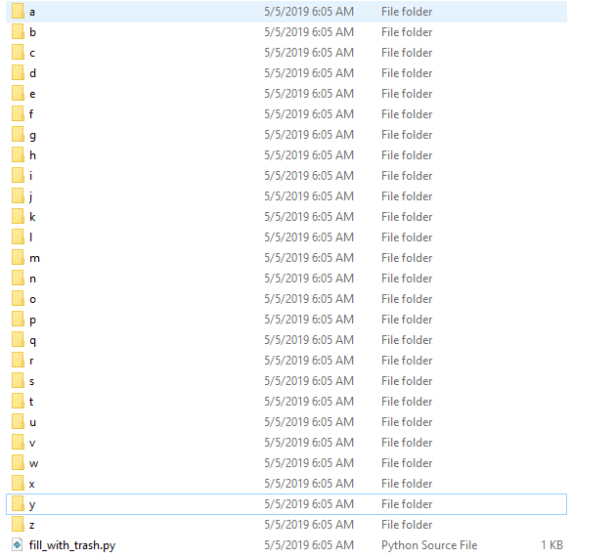

* Содержимое каждой папки

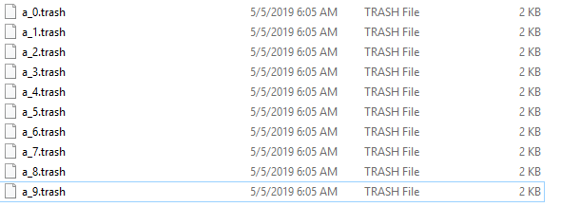

* Содержимое каждого файла

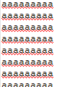

1. Отформатируем данный раздел
2. С помощью утилиты восстановим данные

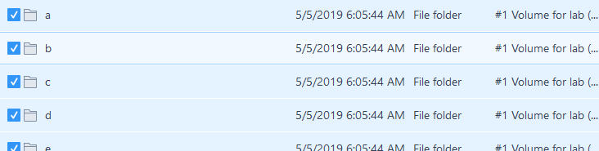

Вывод: по ходу лабораторной работы научился производить проверку числа на простоту, находить простые делители.